Grille à compléter pour les productions écrites
Grilles de révision/correction
Qualités attendues | Je vérifie si… | Oui/non/  à retravailler
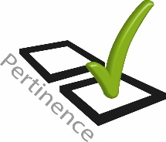
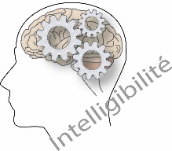
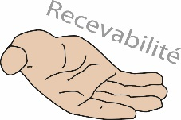

Grille à compléter pour les productions orales
Qualités attendues | Je vérifie si… | Oui/non/  à retravailler
